Приложение № 1
к постановлению администрации
Шапкинского сельского поселения
от 20.01.2021 № 5
Реестр мест (площадок) накопления твердых коммунальных отходов
на территории Шапкинского сельского поселения
№ п/п | Местоположение | Технические характеристики |  |  |  |  |  |  |  |  |  |  | Собственник площадки накопления ТКО |  |  |  | Источник образования ТКО
 |  | площадь (кв.м) | ограждение |  | покрытие |  | кол-во контейнеров |  | кол-во планируемых к размещению контейнеров |  | объем контейнеров, куб.м.
 |  |  |  |  |  |  |  |  |  |  |  |  | юридическое лицо | индивидуальный предприниматель |  | физическое лицо
23 | п.Шапки, ул. М.Кротова , д.12 | 2 | профлист |  | бетонная плита |  |  |  | 1 |  | 0,75 |  | Тосненское РАЙПО ИНН 4716000538 ОГРН 1024701895558 |  |  |  | предприятие торговли
24 | п.Шапки, ул.Советская, д.29 | 2 | профлист |  | бетонная плита |  |  |  | 1 |  | 0,75 |  | Тосненское РАЙПО ИНН 4716000538 ОГРН 1024701895558 |  |  |  | предприятие торговли
25 | п.Шапки, ул. М.Кротова д.1 | 10 | профлист |  | бетонная плита |  |  |  | 2 |  | 0,75 |  |  | ИП Павлов Михаил Иванович ОГРН 304471634500064 |  |  | предприятие торговли

Приложение № 2
к постановлению администрации
Шапкинского сельского поселения
от 20.01.2021 № 5

Схема 23
п. Шапки, ул. М.Кротова, д.12

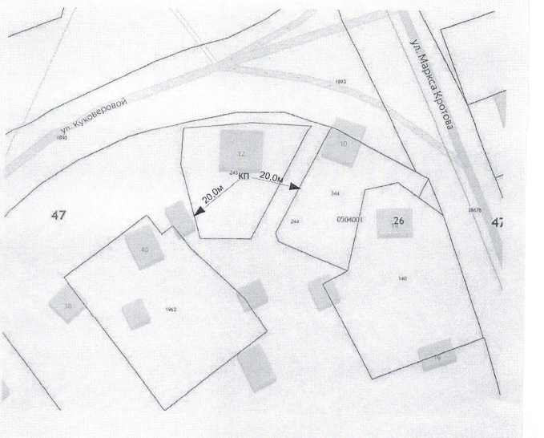

Схема 24
п. Шапки, ул. Советская, д.29
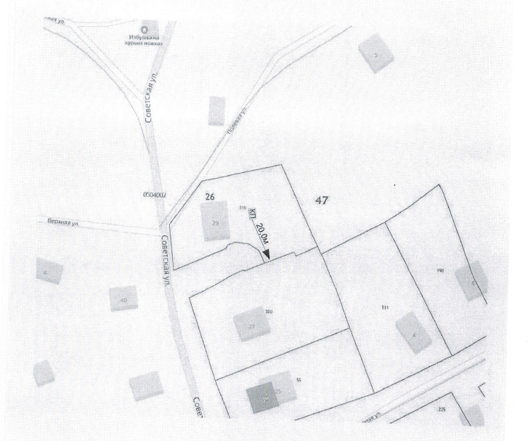

Схема 25
п. Шапки, ул. М.Кротова, д.1
